Zajęcia kompensacyjno – korekcyjne 30-03-2021
Kształtowanie orientacji przestrzennej, utrwalanie pojęcia prawej i lewej strony.

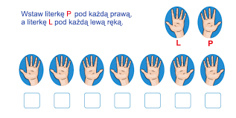

Wykonaj polecenia
Z lewej strony narysuj słoneczko, a z prawej drzewo.
Na górze narysuj trójkąt, a na dole statek.

W lewym górnym kwadracie narysuj piłkę, w prawym górnym kwadracie narysuj skakankę, w prawym dolnym kwadracie narysuj kwiatek, w lewym dolnym kwadracie narysuj misia.

